
О внесении изменений и дополнений в постановление акимата Атырауской области от 20 марта 2014 года № 79 "Об утверждении регламентов государственных услуг, в сфере семьи и детей"
Утративший силу
Постановление Акимата Атырауской области от 06 февраля 2015 года № 23. Зарегистрировано Департаментом юстиции Атырауской области 17 марта 2015 года № 3129
Примечание РЦПИ.
В тексте документа сохранена пунктуация и орфография оригинала.
Сноска. Утратило силу постановлением акимата Атырауской области от 02.10.2015 № 308 (вводится в действие по истечении десяти календарных дней после дня его первого официального опубликования).
В соответствии с пунктом 3 статьи 16 Закона Республики Казахстан от 15 апреля 2013 года "О государственных услугах", приказом Министра национальной экономики Республики Казахстан от 3 декабря 2014 года № 126 "Об утверждении Правил по разработке стандартов и регламентов государственных услуг" акимат Атырауской области ПОСТАНОВЛЯЕТ:
1. Внести в постановление акимата Атырауской области от 20 марта 2014 года № 79 "Об утверждении регламентов государственных услуг, в сфере семьи и детей" (зарегистрировано в Реестре государственной регистрации нормативных правовых актов за № 2904, опубликовано 29 мая 2014 года в газете "Прикаспийская коммуна") следующие изменения и дополнения:
1) в пункте 1:
в тексте на государственном языке после наименований регламентов государственных услуг дополнить словами "мемлекеттік көрсетілетін қызмет регламенті";
в тексте на русском языке после цифр "1)", "2)", "3)", "4)", "5)", "6)", "7)" дополнить словами "Регламент государственной услуги";
2) в регламенте государственной услуги "Выдача справок по опеке и попечительству":
пункт 4 изложить в следующей редакции:
"4. Пошаговые действия и решение по оказанию государственной услуги (диаграмма функционального взаимодействия при оказании государственной услуги через ЦОН приведена в приложении 1 к настоящему Регламенту) через ЦОН:
1) процесс 1 - работник ЦОНа принимает от услугополучателя необходимые документы, указанные в пункте 9 Стандарта в течении 1 (одной) минуты;
2) процесс 2 - работник ЦОНа сверяет подлинность оригиналов документов со сведениями, представленными из государственных информационных систем государственных органов, после чего возвращает оригиналы услугополучателю, вводит данные в информационную систему в течении 2 (двух) минут;
3) процесс 3 – работник ЦОНа в течении 2 (двух) минут выдает результат государственной услуги услугополучателю.";
в тексте на государственном языке в абзаце первом пункта 5 слово "құрылымдық" заменить словом "функционалдық";
дополнить пунктом 7 следующего содержания:
"7. Справочник бизнес-процессов оказания государственной услуги "Выдача справок по опеке и попечительству" приведен в приложении 3 к настоящему регламенту";
приложение 1 изложить в новой редакции согласно приложению 1 к настоящему постановлению;
дополнить приложениями 2 и 3 согласно приложениям 2 и 3 к настоящему постановлению;
3) в Регламенте государственной услуги "Установление опеки или попечительства над ребенком-сиротой (детьми-сиротами) и ребенком (детьми), оставшимся без попечения родителей":
в тексте на государственном языке в абзаце первом пункта 9 слово "құрылымдық" заменить словом "функционалдық";
дополнить пунктом 11 следующего содержания:
"11. Справочник бизнес-процессов оказания государственной услуги "Установление опеки или попечительства над ребенком-сиротой (детьми-сиротами) и ребенком (детьми), оставшимся без попечения родителей" приведен в приложении 3 к настоящему регламенту";
приложение 2 изложить в новой редакции согласно приложению 4 к настоящему постановлению;
дополнить приложением 3 согласно приложению 5 к настоящему постановлению;
4) в Регламенте государственной услуги "Выдача справок в единый накопительный пенсионный фонд и (или) добровольный накопительный пенсионный фонд, банки, в органы внутренних дел для распоряжения имуществом несовершеннолетних детей и оформления наследства несовершеннолетним детям":
в тексте на государственном языке в абзаце первом пункта 9 слово "құрылымдық" заменить словом "функционалдық";
дополнить пунктом 11 следующего содержания:
"11. Справочник бизнес-процессов оказания государственной услуги "Выдача справок в единый накопительный пенсионный фонд и (или) добровольный накопительный пенсионный фонд, банки, в органы внутренних дел для распоряжения имуществом несовершеннолетних детей и оформления наследства несовершеннолетним" приведен в приложении 3 к настоящему регламенту";
приложение 2 изложить в новой редакции согласно приложению 6 к настоящему постановлению;
дополнить приложением 3 согласно приложению 7 к настоящему постановлению;
5) в Регламенте государственной услуги "Выдача справок органов, осуществляющих функции по опеке или попечительству для оформления сделок с имуществом, принадлежащим на праве собственности несовершеннолетним детям":
в тексте на государственном языке в абзаце первом пункта 9 слово "құрылымдық" заменить словом "функционалдық";
дополнить пунктом 11 следующего содержания:
"11. Справочник бизнес-процессов оказания государственной услуги "Выдача справок органов, осуществляющих функции по опеке или попечительству для оформления сделок с имуществом, принадлежащим на праве собственности несовершеннолетним детям" приведен в приложении 3 к настоящему регламенту";
приложение 2 изложить в новой редакции согласно приложению 8 к настоящему постановлению;
дополнить приложением 3 согласно приложению 9 к настоящему постановлению;
6) в Регламенте государственной услуги "Предоставление бесплатного подвоза к общеобразовательным организациям и обратно домой детям, проживающим в отдаленных сельских пунктах":
в подпункте 5) пункта 5 слова "в центр обслуживания населения для выдачи" исключить;
раздел 4 и приложение 2 исключить;
пункт 7 изложить в следующей редакции:
"7. Описание последовательности процедур (действий) по оказанию государственной услуги приведено в приложении 1 к настоящему Регламенту, справочник бизнес-процессов оказания государственной услуги "Предоставление бесплатного подвоза к общеобразовательным организациям и обратно домой детям, проживающим в отдаленных сельских пунктах" приведен в приложении 3 к настоящему Регламенту.
дополнить приложением 3 согласно приложению 10 к настоящему постановлению;
7) в Регламенте государственной услуги "Предоставление бесплатного питания отдельным категориям обучающихся и воспитанников в общеобразовательных школах":
в абзац третий пункта 1 изложить в следующей редакции:
"1) канцелярию услугодателя;";
в подпункте 5) пункта 5 слова "в центр обслуживания населения для выдачи" исключить;
пункт 8 исключить;
в абзаце первом пункта 9:
значение и цифру "№ 2" исключить;
в тексте на государственном языке слово "құрылымдық" заменить словом "функционалдық";
дополнить пунктом 11 следующего содержания:
"11. Справочник бизнес-процессов оказания государственной услуги "Предоставление бесплатного питания отдельным категориям обучающихся и воспитанников в общеобразовательных школах" приведен в приложении 3 к настоящему регламенту";
приложение 2 изложить в новой редакции согласно приложению 11 к настоящему постановлению;
дополнить приложением 3 согласно приложению 12 к настоящему постановлению;
8) в Регламенте государственной услуги "Назначение выплаты пособия опекунам или попечителям на содержание ребенка-сироты (детей-сирот) и ребенка (детей), оставшегося без попечения родителей":
в подпункте 5) пункта 5 слова "в центр обслуживания населения для выдачи" исключить;
раздел 4 и приложение 2 исключить;
пункт 7 изложить в следующей редакции:
"7. Описание последовательности процедур (действий) по оказанию государственной услуги приведено в приложении 1 к настоящему Регламенту, справочник бизнес-процессов оказания государственной услуги "Назначение выплаты пособия опекунам или попечителям на содержание ребенка-сироты (детей-сирот) и ребенка (детей), оставшегося без попечения родителей" приведен в приложении 3 к настоящему Регламенту";
дополнить приложением 3 согласно приложению 13 к настоящему постановлению.
2. Контроль за исполнением настоящего постановления возложить на Мукан Ш. - заместителя акима Атырауской области.
3. Настоящее постановление вступает в силу со дня государственной регистрации в органах юстиции и вводится в действие по истечении десяти календарных дней после дня его первого официального опубликования.
Аким области | Б. Измухамбетов

Приложение 1 к постановлению
акимата Атырауской области
от 6 февраля 2015 года № 23
Приложение 1 к регламенту
государственной услуги "Выдача
справок по опеке и попечительству"
Диаграмма функционального взаимодействия при оказании государственной услуги через ЦОН

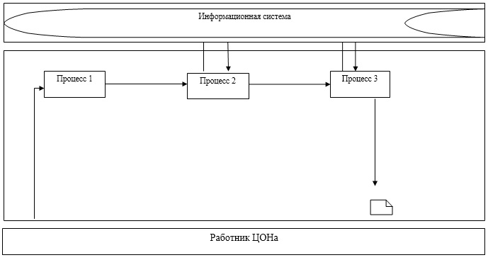

Таблица. Условные обозначения

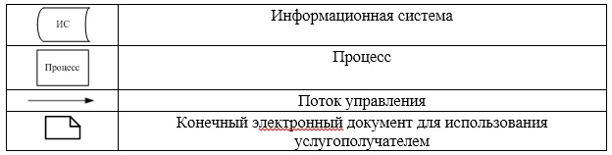

Приложение 2 к постановлению
акимата Атырауской области
от 6 февраля 2015 года № 23
Приложение 2 к регламенту
государственной услуги "Выдача
справок по опеке и попечительству"
Диаграмма № 2 функционального взаимодействия при оказании государственной услуги через портал

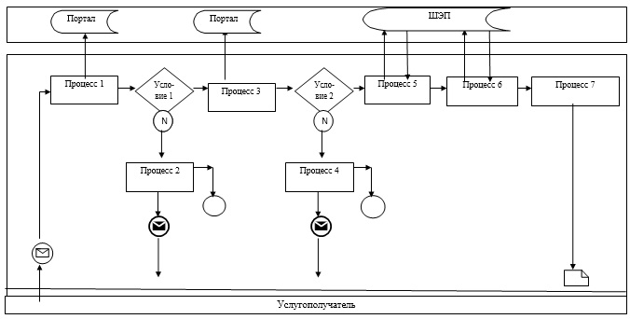

Таблица. Условные обозначения

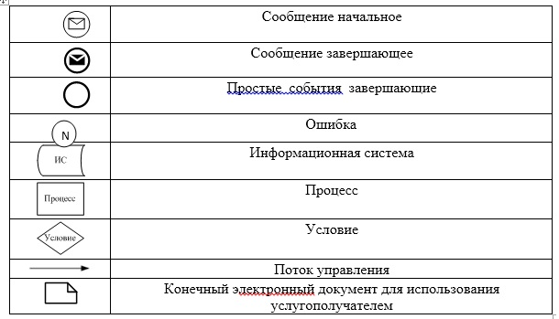

Приложение 3 к постановлению
акимата Атырауской области
от 6 февраля 2015 года № 23
Приложение 3 к регламенту
государственной услуги "Выдача
справок по опеке и попечительству"
Cправочник бизнес-процессов оказания государственной услуги "Выдача справок по опеке и попечительству"

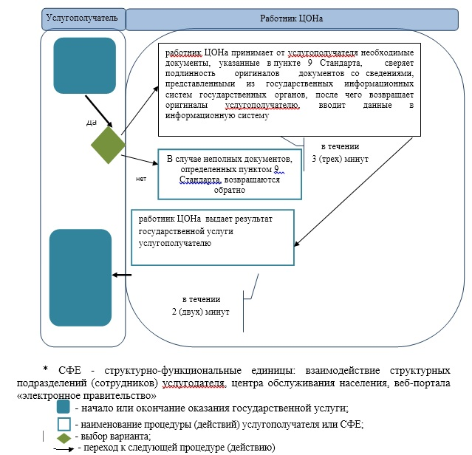

Приложение 4 к постановлению
акимата Атырауской области
от 6 февраля 2015 года № 23
Приложение 2 к регламенту
государственной услуги
"Установление опеки или
попечительства над ребенком-
сиротой (детьми-сиротами) и
ребенком (детьми), оставшимся
без попечения родителей"
Диаграмма функционального взаимодействия при оказании государственной услуги через ЦОН

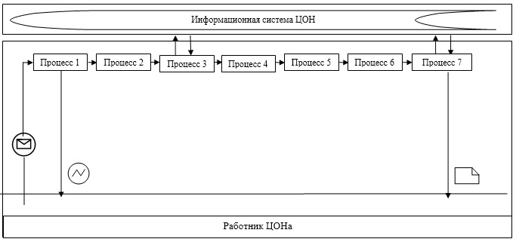

Диаграмма № 2 функционального взаимодействия при оказании государственной услуги через портал

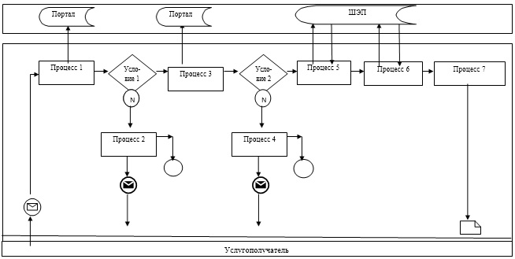

Таблица. Условные обозначения

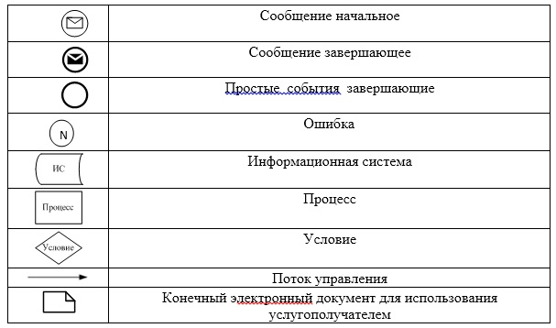

Приложение 5 к постановлению
акимата Атырауской области
от 6 февраля 2015 года № 23
Приложение 3 к регламенту
государственной услуги
"Установление опеки или
попечительства над ребенком-
сиротой (детьми-сиротами) и
ребенком (детьми), оставшимся
без попечения родителей"
Cправочник бизнес-процесса государственной услуги "Установление опеки или попечительства над ребенком-сиротой (детьми-сиротами) и ребенком (детьми), оставшимся без попечения родителей"

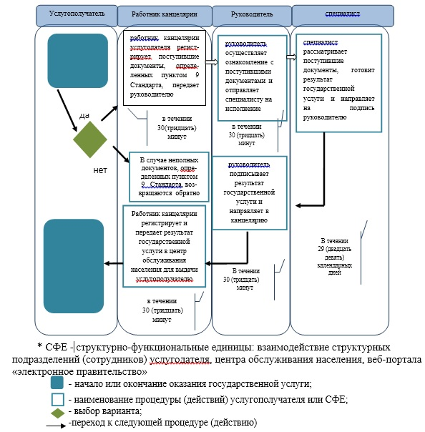

Приложение 6 к постановлению
акимата Атырауской области
от 6 февраля 2015 года № 23
Приложение 2 к регламенту
государственной услуги "Выдача
справок в единый накопительный
пенсионный фонд и (или)
добровольный накопительный
пенсионный фонд, банки, в органы
внутренних дел для распоряжения
имуществом несовершеннолетних
детей и оформления наследства
несовершеннолетним детям"
Диаграмма функционального взаимодействия при оказании государственной услуги через ЦОН

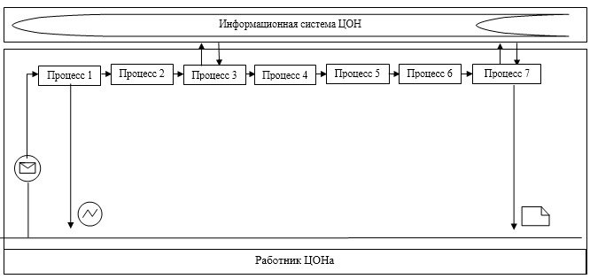

Диаграмма № 2 функционального взаимодействия при оказании государственной услуги через портал

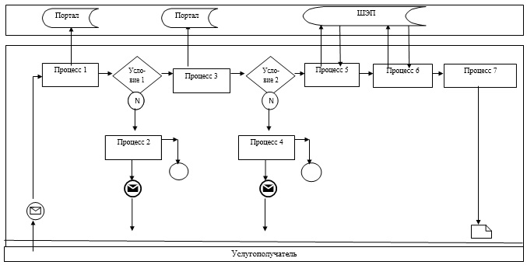

Таблица. Условные обозначения

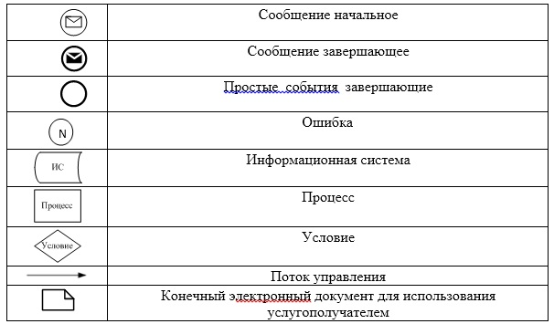

Приложение 7 к постановлению
акимата Атырауской области
от 6 февраля 2015 года № 23
Приложение 3 к регламенту
государственной услуги "Выдача
справок в единый накопительный
пенсионный фонд и (или)
добровольный накопительный
пенсионный фонд, банки, в органы
внутренних дел для распоряжения
имуществом несовершеннолетних
детей и оформления наследства
несовершеннолетним"
Cправочник бизнес-процессов оказания государственной услуги "Выдача справок в единый накопительный пенсионный фонд и (или) добровольный накопительный пенсионный фонд, банки, в органы внутренних дел для распоряжения имуществом несовершеннолетних детей и оформления наследства несовершеннолетним"

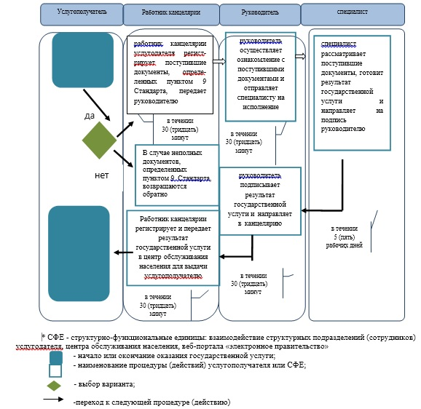

Приложение 8 к постановлению
акимата Атырауской области
от 6 февраля 2015 года № 23
Приложение 2 к регламенту
государственной услуги "Выдача
справок органов, осуществляющих
функции по опеке или попечительству
для оформления сделок с имуществом,
принадлежащим на праве собственности
несовершеннолетним детям"
Диаграмма функционального взаимодействия при оказании государственной услуги через ЦОН

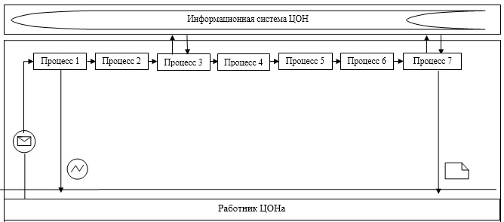

Диаграмма № 2 функционального взаимодействия при оказании государственной услуги через портал

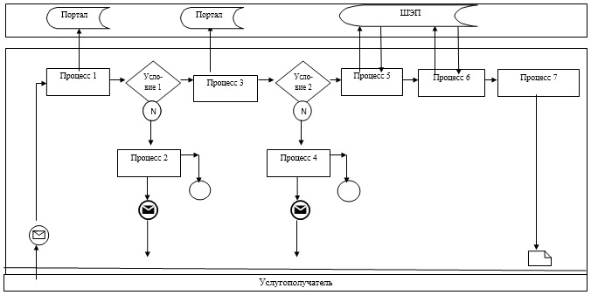

Таблица. Условные обозначения

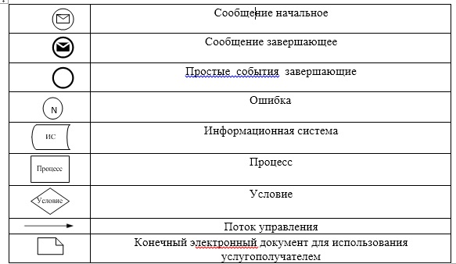

Приложение 9 к постановлению
акимата Атырауской области
от 6 февраля 2015 года № 23
Приложение 3 к регламенту
государственной услуги "Выдача
справок органов, осуществляющих
функции по опеке или попечительству
для оформления сделок с имуществом,
принадлежащим на праве собственности
несовершеннолетним детям"
Cправочник бизнес-процессов оказания государственной услуги "Выдача справок органов, осуществляющих функции по опеке или попечительству, для оформления сделок с имуществом, принадлежащим на праве собственности несовершеннолетним детям"

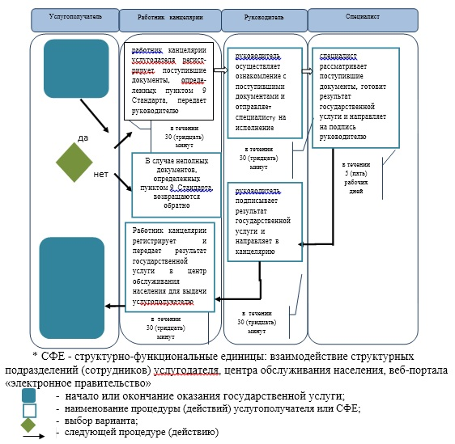

Приложение 10 к постановлению
акимата Атырауской области
от 6 февраля 2015 года № 23
Приложение 3 к регламенту
государственной услуги
"Предоставление бесплатного
подвоза к общеобразовательным
организациям и обратно домой
детям, проживающим в отдаленных
сельских пунктах"
Cправочник бизнес-процессов оказания государственной услуги "Предоставление бесплатного подвоза к общеобразовательным организациям и обратно домой детям, проживающим в отдаленных сельских пунктах"

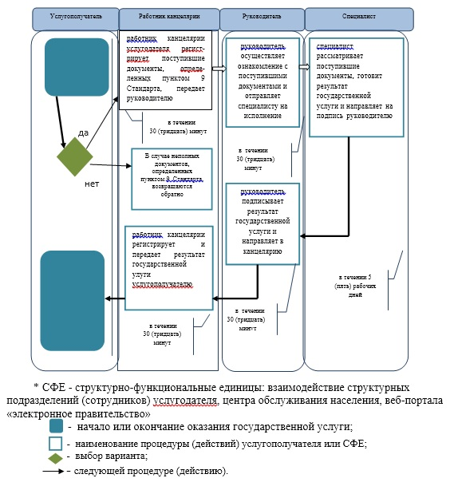

Приложение 11 к постановлению
акимата Атырауской области
от 6 февраля 2015 года № 23
Приложение 2 к регламенту
государственной услуги
"Предоставление бесплатного
питания отдельным категориям
обучающихся и воспитанников в
общеобразовательных школах"
Диаграмма функционального взаимодействия при оказании государственной услуги через портал

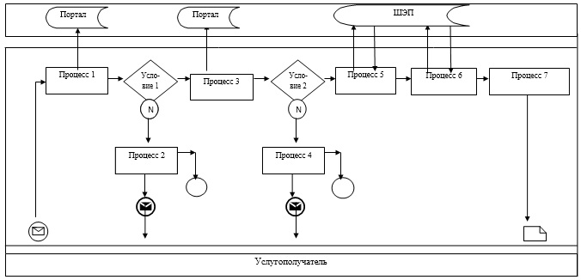

Таблица. Условные обозначения

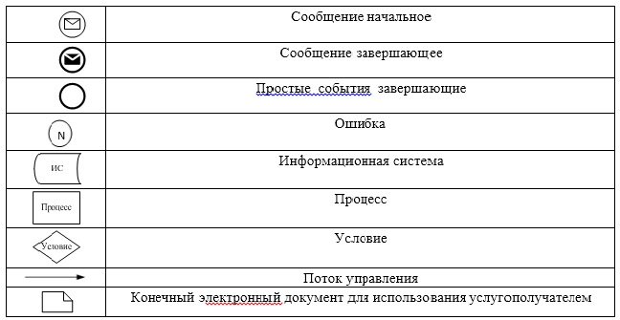

Приложение 12 к постановлению
акимата Атырауской области
от 6 февраля 2015 года № 23
Приложение 3 к регламенту
государственной услуги
"Предоставление бесплатного
питания отдельным категориям
обучающихся и воспитанников в
общеобразовательных школах"
Cправочник бизнес-процессов оказания государственной услуги "Предоставление бесплатного питания отдельным категориям обучающихся и воспитанников в общеобразовательных школах"

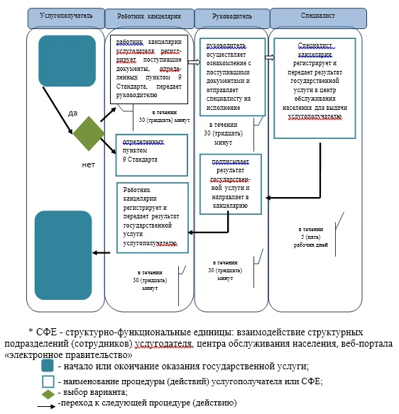

Приложение 13 к постановлению
акимата Атырауской области
от 6 февраля 2015 года № 23
Приложение 3 к регламенту
государственной услуге
"Назначение выплаты пособия
опекунам или попечителям на
содержание ребенка-сироты
(детей-сирот) и ребенка
(детей), оставшегося без
попечения родителей"
Cправочник бизнес-процесслв оказания государственной услуги "Назначение выплаты пособия опекунам или попечителям на содержание ребенка-сироты (детей-сирот) и ребенка (детей), оставшегося без попечения родителей"

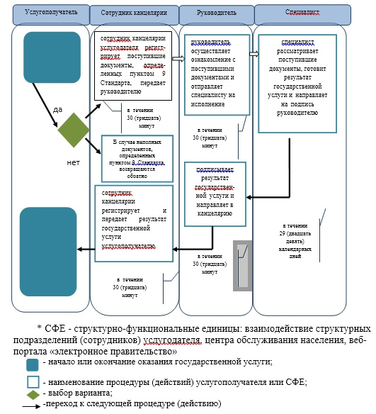

© 2012. РГП на ПХВ «Институт законодательства и правовой информации Республики Казахстан» Министерства юстиции Республики Казахстан

